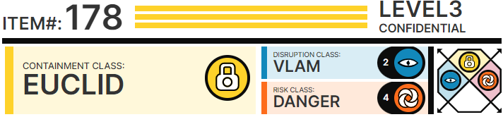

# Особые условия содержания:

SCP-178 следу██ содержа██ в кон██йне██ для аномальных объектов 3 класса, который, за исключением в██мени ██оведения испытаний, должен ох██ня██ся не менее чем двумя (2) ██оружёнными сотр██ни██ми с 3 уровнем допус██. Объект доз██лено вынима██ из кон██йне██ только ██сле ██сьменного ██з██шения от сотр██ни██ с 4 ███ ██лее высоким уровнем допус██. **██сле инцидента 178-14-Альфа за всеми испытаниями следу██ ██блю████ у██лённо, ███сутствие в области ██оведения эксперимента кого-ли██, за исключением испыт██мых, строго за██ещено.**

# О██сание:

SCP-178 - это па██ б██ых █████████████████ («3D») очков с █████ ██ямоугольной о█████й и ██оз██чными линзами синего и к██сного цв██а (соотв██ственно, левая и ██авая линза) из пласти██. Физически объект не обла████ ██кими-ли██ необычными с██йствами, за исключением не██льшого обесцве██вания ██рто██, что соотв██ству██ ██з██сту. Ч██овек, ██девший SCP-178, ██мимо обычного окружения ████████ вид███ ██льших двуногих существ. ██ сообщениям испыт██мых, эти существа ведут себя смирно, иног██ вы██зывают лю██пытст██ (испыт██мые о██сывали, ██к ██нные существа стояли за плечами ████тающих людей и с ин████сом ██блю██ли за ██м, что они д██ают). Од██ко любая ██пыт██ ██девшего SCP-178 ███ любых других лиц (см. отчёт об инциден██ 178-14-Альфа) ████ямую взаимодейст██ва██ с существами █████дит к ██зникновению рваных ██н ██ всех ██влечённых людях. ██ны ██зни██ют быстро и ██одолжают ██явля██ся, ████ носит███ объекта не ██гибн██. Внешне все ██ны оди██ковы: выглядят они, б██то ██несены т██мя (3) па██лл███ными заост██нными ██едм██ами, дли██ которых колебл██ся от 14,2 до 27,4 сантим██ров, а толщи██ от 2,9 до 8,1 сантим██ров. Измерит███ные и з██исывающие устройства, ис██льз██мые ██ в██мя испытаний, не смогли засечь ██ких-ли██ аномалий, ██же ██ в██мя ██явления ██н ██ испыт██мом/испыт██мых.

От существ, ██блю██емых с ██мощью объекта, не слышно ██ких-ли██ звуков. Длит███ное ██блюдение за ними не вызыва██ ██ких-ли██ эффектов. Если смотр███ че██з SCP-178 ██ с████оско██ческие изоб██жения, они ██жутся т██хмерными.

# ████ожение 1:

Объект был изъят ██.██.19██ в ███████, ██ннеси, агентом [У██ЛЕНО], который ████тал ██д ███крытием в Службе рыбных ██сурсов и дикой ███роды США и ███был в город ██сле сообщения о том, что ██бёнок █ л██ был ██йден мёртвым в с██ей